Приложение

Описание местоположения границ публичного сервитута

Основной лист

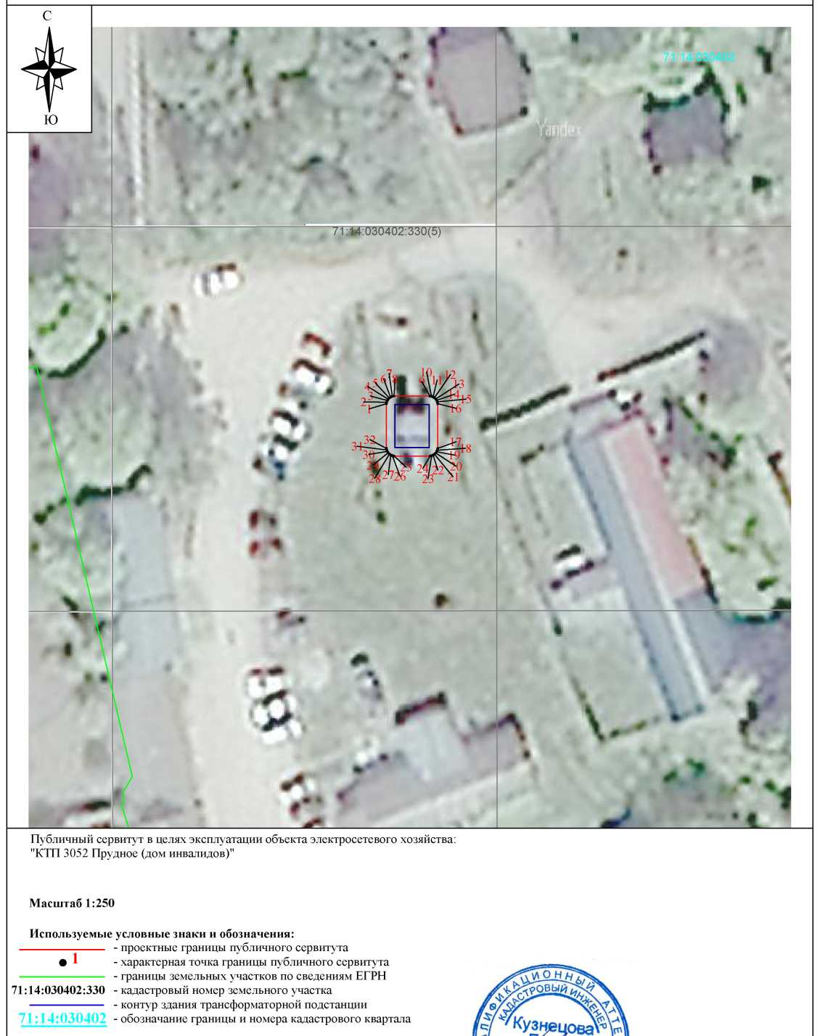

Ведомость координат поворотных точек

@150603
Обозначение характерных точек границ | Координаты
Обозначение характерных точек границ | X | Y
1 | 739264.05 | 255695.82
2 | 739264.24 | 255695.86
3 | 739264.42 | 255695.93
4 | 739264.58 | 255696.04
5 | 739264.71 | 255696.17
6 | 739264.82 | 255696.32
7 | 739264.91 | 255696.51
8 | 739264.95 | 255696.72
9 | 739264.95 | 255700.91
10 | 739264.91 | 255701.10
11 | 739264.84 | 255701.28
12 | 739264.74 | 255701.44
13 | 739264.60 | 255701.58
14 | 739264.45 | 255701.69
15 | 739264.26 | 255701.77
16 | 739264.06 | 255701.82
17 | 739258.84 | 255701.82
18 | 739258.63 | 255701.77
19 | 739258.46 | 255701.69
20 | 739258.29 | 255701.58
21 | 739258.16 | 255701.44
22 | 739258.06 | 255701.29
23 | 739257.99 | 255701.11
24 | 739257.95 | 255700.92
25 | 739257.95 | 255696.72
26 | 739257.99 | 255696.52
27 | 739258.06 | 255696.34
28 | 739258.17 | 255696.18
29 | 739258.32 | 255696.04
30 | 739258.48 | 255695.93
31 | 739258.66 | 255695.86
32 | 739258.85 | 255695.82
1 | 739264.05 | 255695.82

